Урок математики в 3 классе
Подготовил и провёл учитель начальных классов, педагог исследователь: Мурзабекова Ж.Т.

Для активизации мыслительной деятельности на уроке были использованы активные формы, методы и приёмы коррекционной работы с детьми с задержкой психического развития.
Учитель на уроке использовал разнообразные техники формативного оценивания

Краткосрочный план открытого урока по математике
Предмет: Математика  Урок: 96 |  | Школа: Областная специальная коррекционная школа-сад для детей с ЗПР
Дата:28.01.2020г |  | ФИО учителя: Мурзабекова Ж. Т.
Класс:3 |  | Количество  присутствующих: 10 | Количество  отсутствующих: 0
Раздел (сквозная тема): |  | Раздел 3В. Пространственные фигуры
Тема урока:  Оборудование:
  Куб.
  Демонстрационный и раздаточный материал, слайды, аудиозапись.
Цели обучения, которым посвящен урок: |  | 3.3.2.3 познакомить с пространственной геометрической фигурой (куб), показать модель куба изготовленного из трубочек и пластилина.
Развитие навыков: |  | 3.2 определять элементы и измерения куба
Предполагаемый результат: |  | Все учащиеся смогут:  распознавать развертку пространственной геометрической фигуры – куб и собирать ее модель из готовой развертки-выкройки, называть куб на трёх языках  Большинство учащихся смогут:  называть элементы и измерения куба, собирать модель куба из подручных материалов.  Некоторые учащиеся смогут:  самостоятельно определять элементы, измерения и развертку пространственной геометрической фигуры – куб и собирать ее модель.
Языковая цель |  | Учащиеся могут:  объяснять, почему данная развертка является правильной или нет, обосновывать количество граней в развертке.  Предметная лексика и терминология:  Куб, элементы куба – вершины, грани, ребра, развертка.  Серия полезных фраз для диалога/письма  Обсуждение:  Сколько квадратов должно быть в развертке, как они расположены, почему?  Почему для изготовления развертки нужны дополнительные элементы (для склеивания)?  Как вы думаете, как изготовить модель куба из трубочек и пластилина?
Письмо:
Запишите сколько граней, ребер и вершин у куба.
Начертите развертку куба.
Материал прошедших уроков: |  | Квадрат, прямоугольник, вершины, стороны.
Ход урока:
Этапы урока |  | Запланированная деятельность на уроке |  | Ресурсы
0-3 мин |  | 1.Психологический настрой учащихся.  Здравствуйте, ребята! Слышите звонок.  Снова начинаем новый наш урок.  Ваши ушки на макушки. Слушаем внимательно  Работаем старательно!  2. Дыхательное упражнение «Рисуем фигуры». Звучит музыка  Исходное положение – стоя, руки вдоль туловища.  Делается медленный вдох через нос, поднимая вверх до уровня груди прямые руки ладонями вперёд, пальцы при этом, прижаты друг другу.  Задерживаем дыхание.  Делаем медленный выдох, рисуя ладонями перед собой квадрат  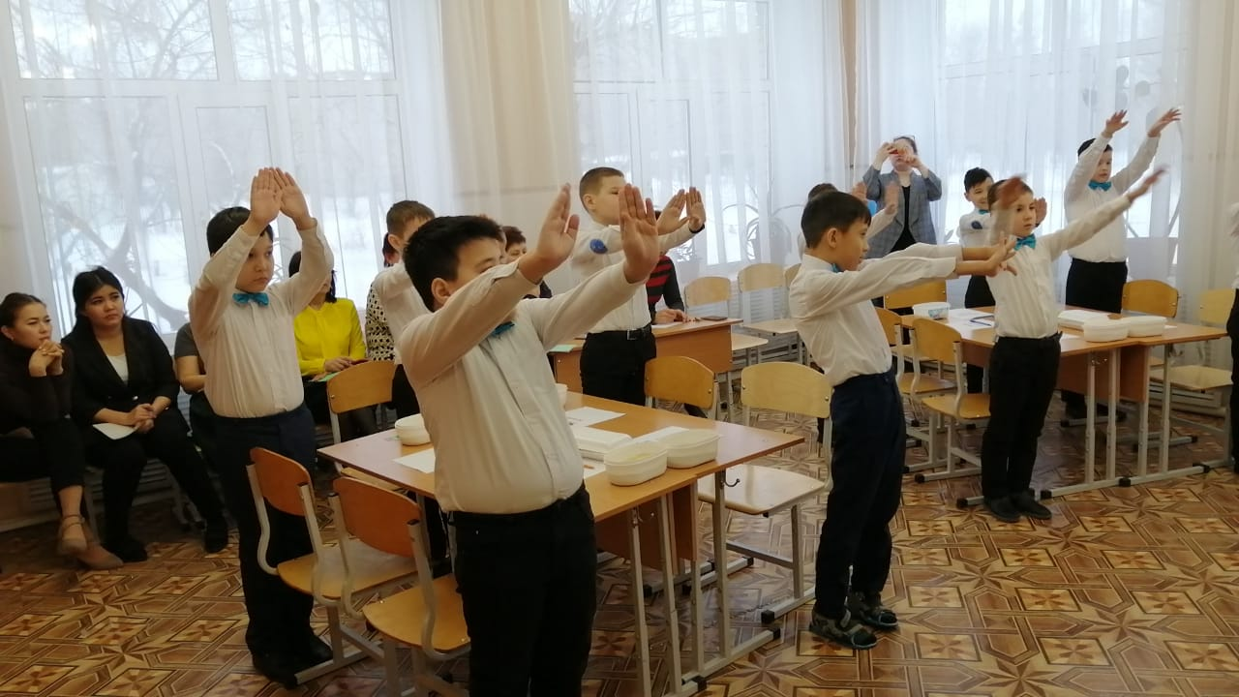  3.Мотивация  Педагог объявляет, что класс будет работать в группах. Класс разделён на две группы. Ученики выбирают лидера группы.  Объявляют лидеров групп.  - Самомассаж рук с использованием массажеров Су Джок. Выполняют под музыку.  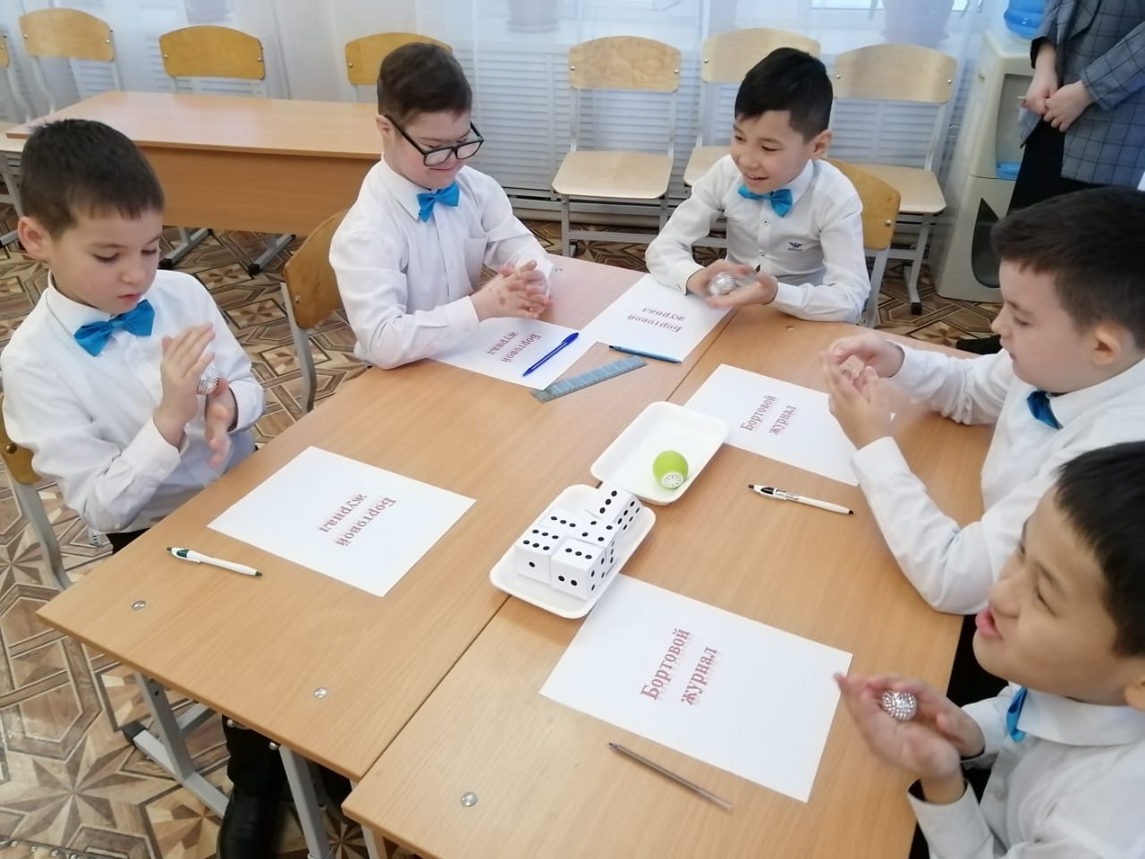
Середина урока  4-6 мин  7-11 мин  12-29 мин  31-37 мин |  | Актуализация.  Педагог предлагает вспомнить, какие объемные (пространственные) фигуры известны детям из курса 1-2 класса.  Работают по диаграмме Эйлера-Венна  Работа в группах  1 группа выбирает и выкладывает плоские фигуры, 2 группа выбирает и выкладывает пространственные фигуры. (работают возле доски)  – Это пространственные фигуры: куб, шар, цилиндр, конус, пирамида.  – Какие плоские фигуры вам известны?  – Это плоские фигуры: треугольник, круг, квадрат, прямоугольник.  – Если разрезать фигуры (куб, шар, цилиндр, конус, пирамида), что можно увидеть?  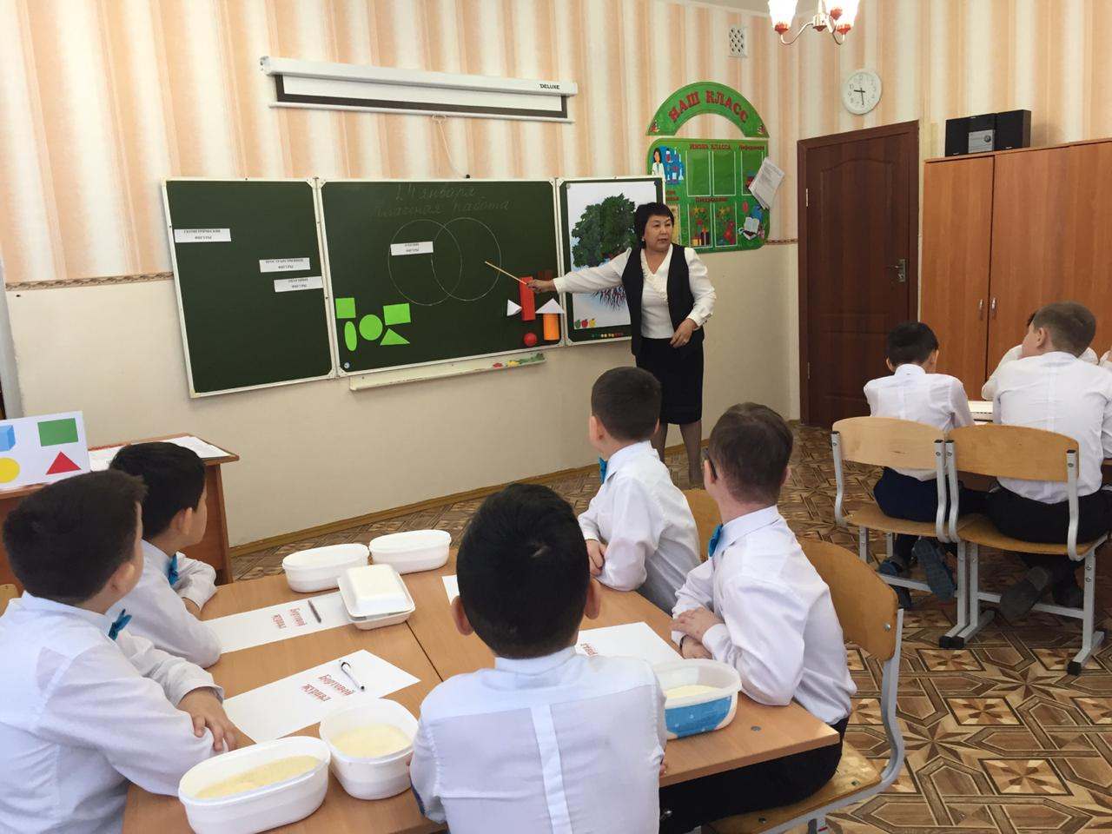  Дерево успеха.  Ребята оценивают свою работу.  Зелёное яблоко- я справился с заданиями.  Жёлтое яблоко- при выполнении заданий я допускал ошибки.  Красное яблоко – я не справился с заданием  Изучение новой темы.  Открытие нового.  Цели:  1 Познакомиться с «квадратом» и «кубом»;  2. Рассмотреть грани, ребра и вершины куба;  3. Научиться изображать куб;  Объяснение с использованием мультимедийного проектора.  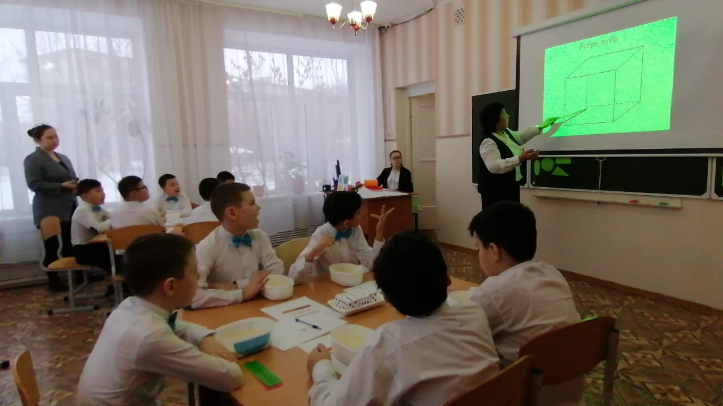  Куб-это объёмная фигура (тело), гранями которой являются квадраты. Стороны этих квадратов являются рёбрами, а их вершины-вершинами куба. Куб имеет 6 граней, 12 рёбер, 8 вершин.  Ребята на манной крупе пишут количество элементов куба.(6 граней – число 6, 12 рёбер-число 12, 8 вершин-число 8.)  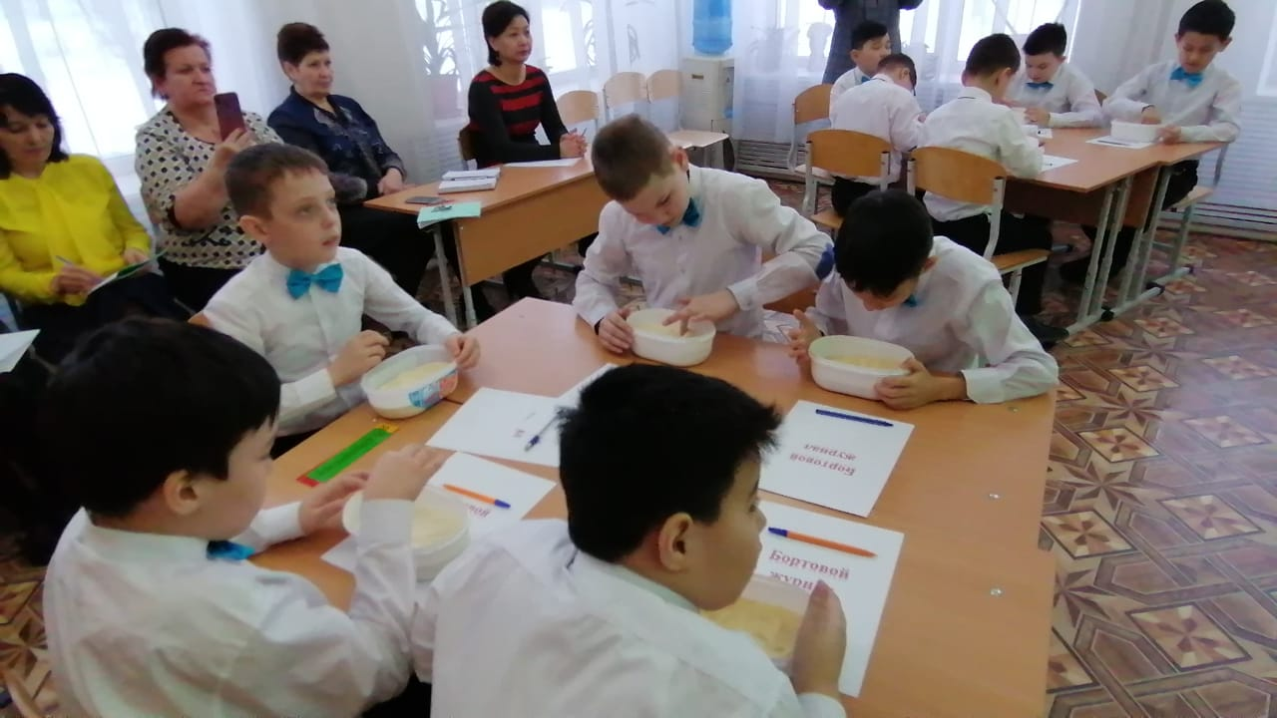  Записи в бортовых журналах.  1.По образцу дополняют второй куб.  2.Обозначают вершины, обводят грани, рёбра цветными карандашами.  3 пишут измерения куба (длина, ширина, высота)  Лидеры групп проверяют записи и оценивают учеников.  Зарядка для глаз.  Работа в паре с кубиками. Каждый из игроков бросает кубик. Выпавшие числа нужно перемножить и записать результат.  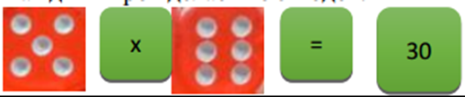  Взаимопроверка. Применить технику оценивания «Сигналы рукой».  Игра «Четвёртый лишний».  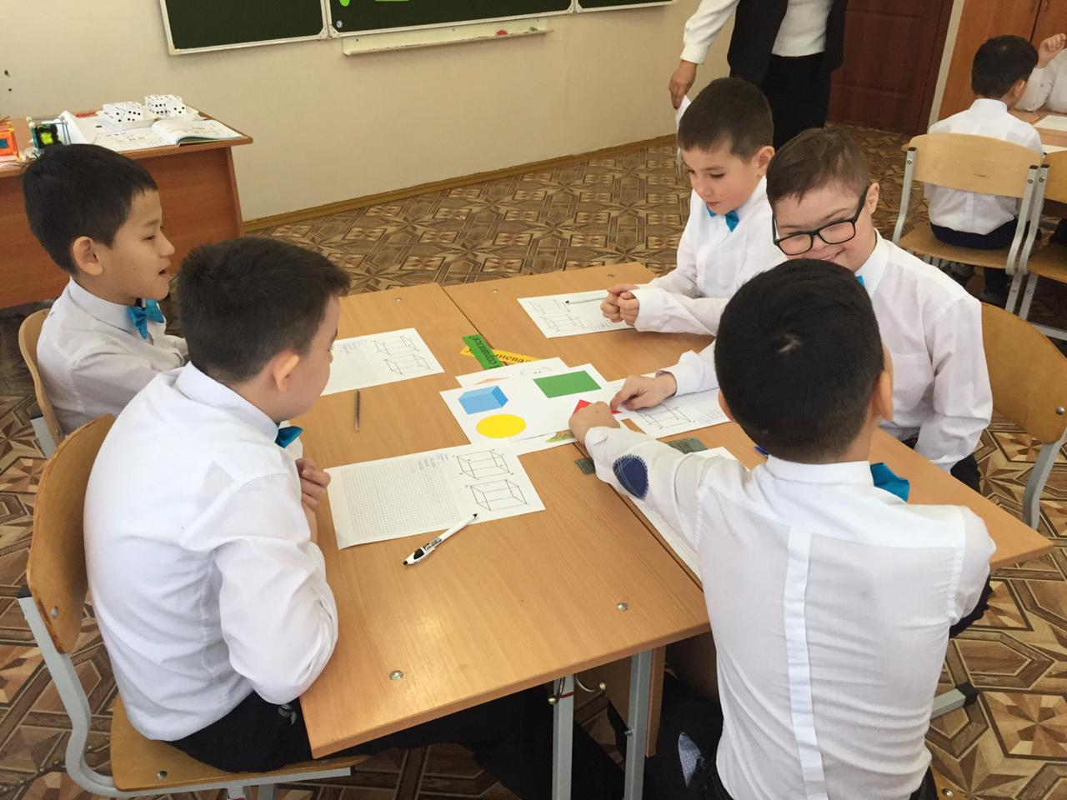  Дети выполняют практическую работу.  Используя знания о кубе, создают модель куба из трубочек и пластилина.  Составляют алгоритм изготовления модели куба.  – Чтобы создать модель куба надо знать, сколько у него граней и ребер.  – Надо знать, что все ребра равны и являются сторонами квадратов.  А если не из трубочек, а из бумаги надо сделать куб. Дети предполагают, что надо склеить между собой 6 граней.  – Как удобно их вырезать, чтобы некоторые из граней не надо было склеивать?  Педагог показывает разные развертки, среди которых есть верные и неверные (не хватает, или с избытком, либо грани наклеиваются друг на друга). Выдает группам по 2 разные развертки и предлагает склеить куб. Дети выбирают верную и начинают склеивать.  Например: |  | Учебник  Тетрадь  Тетрадь
  Собери слово из полубукв.
  -Какое слово получилось? (Куб)
  Скажем это слово на трёх языках.
  На казахском-куб.
  На русском –куб.
  На английском- кьюб.
  Слово педагога: Покажу вам кубик!
  Вот какой огромный!
  С ровными краями
  Он равносторонний!
  Расскажите какие предметы имеют форму о куба.
  Физминутка
  Постановка цели (проблемная ситуация)
  Предлагает рассмотреть куб.
  – Посчитайте, сколько и каких четырехугольников надо склеить, чтобы получился куб.
  Дети говорят:
  – что эти четырехугольники – квадраты, т.к. у них все стороны равны и углы прямые.
  Дети считают и говорят количество квадратов (граней).
  У многих может не совпасть вариант ответа.
  Ставится цель урока – научиться составлять куб из развертки,для чего надо узнать, сколько в нем квадратов (граней) и других элементов.
  Первичное закрепление с проговариванием
  Группы защищают свою модель.
  Показывают развертку и то, что из нее получилось. Обосновывают, почему они выбрали этот вариант.
  Расскажите, как изготовить развертку самому.
  – Можно ли изготовить объемные геометрические фигуры не по частям, а из одной детали?
  Педагог предлагает составить алгоритм.
  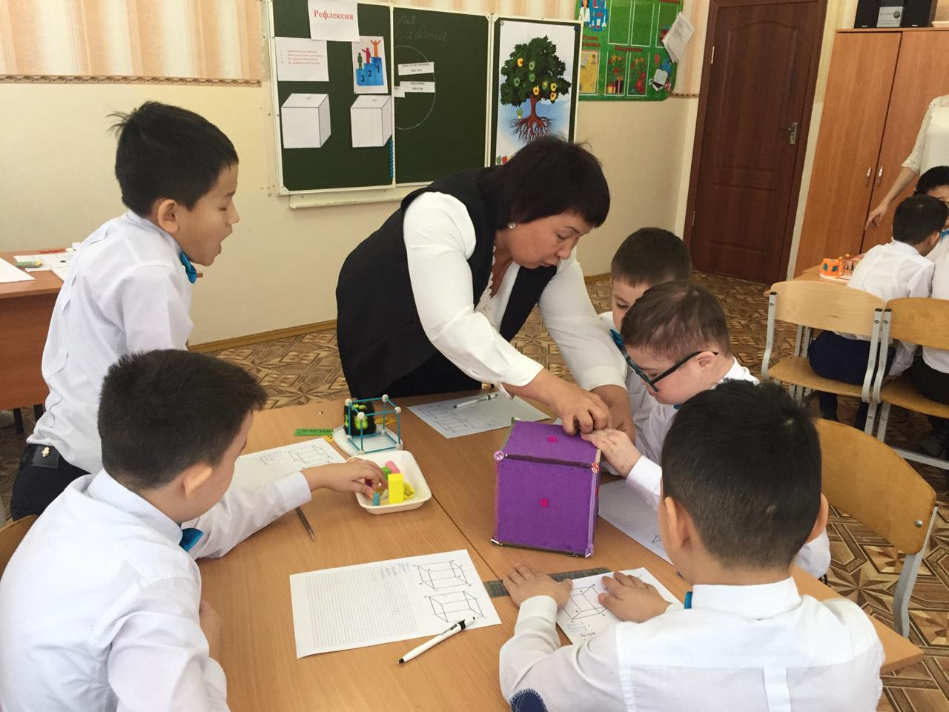
  Формативное оценивание. Самостоятельная работа
  Предлагает рассмотреть куб. Найти и обвести его
  развертку. Собрать куб
  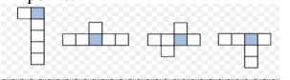
  Критерий оценивания | № |  | Дескриптор | Балл
   | задания
   | задания | Обучающийся
  Определяет соответствие развертки куба |  | определяет и обводит правильный вариант |  | 1
   |  | развёртки.
   |  | Собирает модель куба |  | 1
   |  | Изготавливает развёртку куба |  | 1
  Я могу:
  распознать развертку куба;
  изготовить развертку куба;
  собрать модель куба из развертки.
  Применение нового.
Конец урока  38-40 мин |  | Рефлексия. Определяем домашнее задание с учётом индивидуальных способностей детей. |  | Самооценивание
  Предлагает оценить свою работу при помощи кубиков. Куб моего успеха. Красный-требуется помощь, жёлтый-я затрудняюсь, зелёный-я умею.
  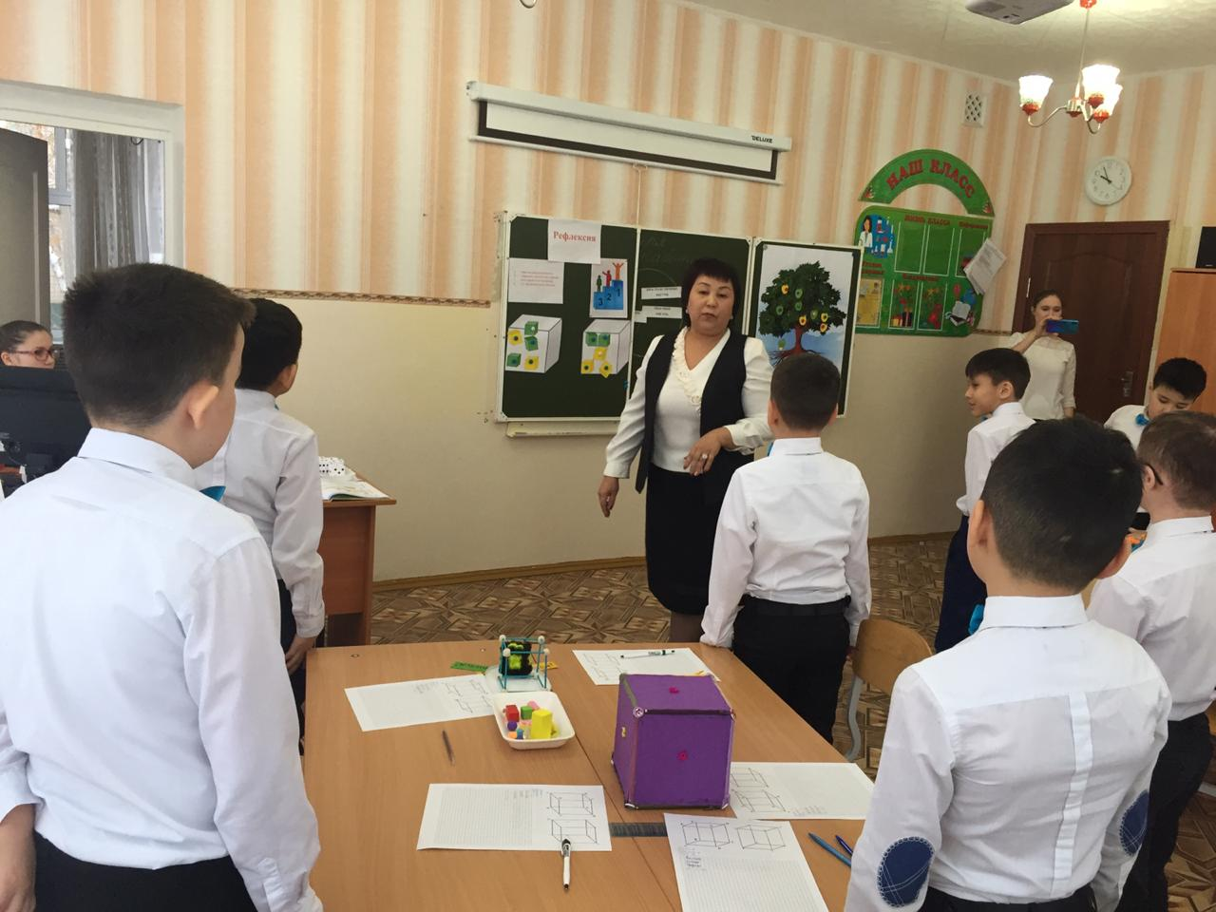
Дифференциация | Оценивание |  |  | Межпредметные  связи
В процессе работы на уроке учитель индивидуально помогает учащимся строить монологическое высказывание на заданную тему. Мотивированные дети разыгрывают ситуации общения. | Формативное оценивание.  Самооценивание в тетради «Что я знаю и умею».  Взаимооценивание при работе в паре, группе, классом.  Результаты наблюдения учителем качества ответов учащихся на уроке.  Определение уровня усвоения навыка по теме |  |  | – литература  – самопознание

